МИНИСТЕРСТВО НАУКИ И ВЫСШЕГО ОБРАЗОВАНИЯ   
РОССИЙСКОЙ ФЕДЕРАЦИИ   
федеральное государственное бюджетное образовательное учреждение высшего образования

«АЛТАЙСКИЙ ГОСУДАРСТВЕННЫЙ УНИВЕРСИТЕТ»

Колледж Алтайского государственного университета

Отделение Экономики и Информационных технологий

ИНДИВИДУАЛЬНЫЙ ПРОЕКТ

ПО ДИСЦИПЛИНЕ ИНФОРМАТИКА

Криптография

Выполнил студент

1 курса к.405с9-1 группы

Шарипов Хусейн Абдугафурович

__________________________

(подпись)

Руководитель

Шакирова Валерия Александровна

__________________________

(подпись)

Индивидуальный проект защищен

«___» ________________ 2025г.

Оценка ___________________

__________________________

Барнаул 2025

**СОДЕРЖАНИЕ**

ВВЕДЕНИЕ 3

1 ЯЗЫК ПРОГРАММИРОВАНИЯ PYTHON 5

1.1 Особенности языка Python 5

1.2 Библиотека Tkinter для создания интерфейсов 6

2 РАЗРАБОТКА ПРОГРАММЫ «КРИПТОГРАФИЯ» 8

2.1 Описание функционала программы 8

2.2 Реализация программы на Python 9

ЗАКЛЮЧЕНИЕ 20

СПИСОК ИСПОЛЬЗОВАННОЙ ЛИТЕРАТУРЫ 21

**ВВЕДЕНИЕ**

В современном цифровом мире защита информации приобретает критически важное значение. С развитием интернет-коммуникаций, электронной коммерции и облачных технологий вопросы конфиденциальности данных выходят на первый план. Криптография, как наука о методах шифрования и защиты информации, играет ключевую роль в обеспечении информационной безопасности. Она находит применение в самых разных сферах – от защиты личной переписки до обеспечения безопасности банковских операций и государственной тайны.

Данный проект представляет собой интерактивное приложение для изучения и применения базовых криптографических алгоритмов, разработанное на языке Python с использованием библиотеки Tkinter для создания графического интерфейса. Основная цель проекта – сделать принципы криптографии доступными и понятными для широкого круга пользователей. Программа позволяет на практике познакомиться с классическими методами шифрования, понять их сильные и слабые стороны, а также получить базовые навыки работы с криптографическими инструментами.

Приложение предлагает пользователю интуитивно понятный интерфейс, в котором можно: вводить исходный текст для обработки, выбирать алгоритм шифрования из предложенного списка (например, шифр Цезаря, шифр Виженера, XOR-шифрование), задавать необходимые параметры (ключи, величины сдвига и др.), а также мгновенно получать результат преобразования. Особенностью проекта является возможность не только зашифровывать текст, но и выполнять обратную операцию дешифрования, что позволяет наглядно демонстрировать работу криптографических алгоритмов.

Образовательная ценность проекта заключается в том, что он позволяет в интерактивной форме изучать фундаментальные принципы криптографии. Пользователь может экспериментировать с различными настройками, наблюдая, как изменения параметров влияют на конечный результат. Это делает процесс обучения наглядным и увлекательным. Кроме того, приложение может служить удобным инструментом для выполнения простых операций по шифрованию в повседневной практике.

С технической точки зрения проект реализован на языке Python, что обеспечивает кроссплатформенность и простоту распространения. Выбор библиотеки Tkinter для создания графического интерфейса обусловлен её доступностью, лёгкостью освоения и широкими возможностями для разработки пользовательских приложений. В перспективе проект может быть расширен за счёт добавления новых алгоритмов шифрования, улучшения интерфейса, внедрения дополнительных функций (например, работы с файлами или анализа устойчивости шифров).

Таким образом, данный проект представляет собой удачное сочетание теоретических основ криптографии и практической реализации, что делает его полезным как для образовательных целей, так и для применения в реальных задачах, связанных с защитой информации. Простота использования, наглядность результатов и возможность самостоятельного экспериментирования делают его эффективным инструментом для изучения основ криптографии.

1. **ЯЗЫК ПРОГРАММИРОВАНИЯ PYTHON**
   1. **Особенности языка Python**

Python является высокоуровневым интерпретируемым языком программирования общего назначения [1], который получил широкое распространение в последние десятилетия. Его популярность обусловлена уникальным сочетанием простоты изучения и мощных возможностей, что делает его востребованным как среди начинающих разработчиков, так и среди профессионалов. По данным различных рейтингов, Python стабильно занимает первые места среди самых популярных языков программирования. Важной особенностью языка является его универсальность - он успешно применяется в самых разных областях: от создания веб-приложений с использованием фреймворков Django и Flask до сложных вычислений в науке о данных с библиотеками NumPy и Pandas, от разработки искусственного интеллекта с TensorFlow до автоматизации рутинных задач [3].

Читаемость кода Python - одно из его главных преимуществ. Элегантный синтаксис и динамическая типизация Python в сочетании с интерпретируемой природой делают его идеальным языком для написания скриптов и быстрой разработки приложений во многих областях на большинстве платформ [5]. Синтаксис языка разработан таким образом, чтобы максимально приблизить написание программ к естественному языку. Например, вместо фигурных скобок для выделения блоков кода используются отступы, что делает структуру программы более наглядной. Эта особенность, известная как "The Zen of Python", значительно сокращает время на понимание чужого кода и упрощает командную разработку. Python поддерживает несколько парадигм программирования, что позволяет разработчикам выбирать наиболее подходящий стиль для каждой конкретной задачи. Объектно-ориентированный подход помогает создавать сложные системы с четкой структурой, процедурное программирование удобно для простых скриптов, а функциональные возможности позволяют эффективно работать с данными.

Кроссплатформенность Python означает, что программы, написанные на этом языке, могут выполняться на различных операционных системах без необходимости переписывания кода. Это достигается благодаря тому, что интерпретатор Python доступен для всех основных платформ: Windows, macOS, Linux и даже менее распространенных систем. Динамическая типизация в Python освобождает разработчика от необходимости явно указывать типы переменных, что ускоряет процесс написания кода и делает язык более гибким. Однако это также требует более внимательного отношения к контролю типов данных во время выполнения программы. Стандартная библиотека Python поражает своим разнообразием - она включает модули для работы с регулярными выражениями, архивами, криптографией, мультимедиа, сетевыми протоколами и многим другим, что позволяет решать большинство стандартных задач без установки дополнительных пакетов.

* 1. **Библиотека Tkinter для создания интерфейсов**

Среди множества библиотек Python для создания графических интерфейсов Tkinter занимает особое положение. Будучи стандартным инструментом, входящим в базовую поставку Python, Tkinter предоставляет разработчикам простой и эффективный способ создания кроссплатформенных GUI-приложений. История Tkinter восходит к языку Tcl и его графическому расширению Tk, что обеспечивает библиотеке многолетнюю отладку и стабильность работы. Основное преимущество Tkinter перед альтернативами вроде PyQt или wxPython заключается в его доступности - он не требует дополнительной установки и работает везде, где есть Python. Это особенно важно для образовательных учреждений и начинающих разработчиков, которые могут сразу приступить к созданию интерфейсов без решения проблем с зависимостями.

Архитектура Tkinter основана на концепции виджетов - стандартных элементов интерфейса, которые можно комбинировать для создания сложных GUI [2]. Библиотека включает все основные компоненты: от простых меток (Label) и кнопок (Button) до более сложных элементов вроде древовидных представлений (Treeview) и холстов для рисования (Canvas). Особенностью Tkinter является его объектно-ориентированный подход к созданию интерфейсов, где каждый элемент представляет собой класс с набором методов и свойств. Например, виджет кнопки имеет методы для изменения состояния, обработки кликов, настройки внешнего вида. Для управления расположением элементов Tkinter предлагает три системы геометрии: pack(), grid() и place(), каждая из которых подходит для разных сценариев компоновки интерфейса [4].

В контексте разработки энциклопедии Tkinter предоставляет все необходимые инструменты для создания полноценного приложения. Главное окно с меню и панелями инструментов может быть реализовано с помощью виджетов Menu и Toolbar. Для организации навигации по разделам энциклопедии подойдут элементы Treeview или Listbox. Отображение статей удобно реализовать с использованием многофункционального виджета Text, который поддерживает форматирование, вставку изображений и гиперссылок. Поиск по содержимому можно организовать через комбинацию Entry для ввода запроса и методов фильтрации данных. Дополнительные функции вроде закладок и истории просмотров потребуют работы с системами хранения данных, которые легко интегрируются в приложение на Tkinter. Важно отметить, что несмотря на кажущуюся простоту, Tkinter позволяет создавать профессиональные интерфейсы с поддержкой тем оформления, всплывающих подсказок, перетаскивания элементов и других современных возможностей GUI.

1. **РАЗРАБОТКА ПРОГРАММЫ «КРИПТОГРАФИЯ»**
   1. **Описание функционала программы**

Программа «Криптография» представляет собой полноценное программное обеспечение, разработанное на языке Python с использованием библиотеки Tkinter для создания интуитивно понятного графического интерфейса. Основное предназначение программы - демонстрация и практическое применение классических методов шифрования текстовой информации в удобной и доступной форме.

Ключевой функционал программы включает несколько важных аспектов. Прежде всего, это поддержка основных криптографических алгоритмов: шифра Цезаря с возможностью задания произвольного сдвига, шифра Виженера с использованием ключевого слова, XOR-шифрования на основе логической операции исключающего ИЛИ, а также моноалфавитного шифра Атбаш. Для каждого алгоритма реализованы как процедуры шифрования, так и обратные операции дешифрования.

Пользовательский интерфейс программы организован максимально удобно. В главном окне расположены текстовые поля для ввода исходного и преобразованного текста, выпадающий список для выбора алгоритма, поля для ввода параметров шифрования (ключа, величины сдвига и других необходимых значений). Управление осуществляется через панель кнопок, включающую функции шифрования, дешифрования, очистки полей, загрузки и сохранения данных.

Особое внимание уделено работе с файлами. Пользователи могут загружать текстовые файлы (формата .txt) для обработки и сохранять результаты шифрования в новые файлы. Дополнительные возможности включают генерацию случайных ключей для алгоритмов, требующих таких значений, а также визуализацию некоторых процессов шифрования для лучшего понимания принципов работы криптографических методов.

Техническая реализация программы обеспечивает ее кроссплатформенность - приложение одинаково работает в операционных системах Windows, Linux и macOS. В качестве базовых технологий использованы стандартные библиотеки Python: Tkinter для создания GUI, random для генерации ключей, re для обработки текстовых данных.

Перспективы развития программы включают несколько направлений. В первую очередь планируется расширение списка поддерживаемых алгоритмов за счет добавления современных методов шифрования (AES, RSA). Также в разработке находится модуль анализа устойчивости шифров, который позволит оценивать степень защищенности закодированных сообщений. В будущих версиях предполагается реализовать возможность шифрования не только текстовых данных, но и произвольных файлов, а также усовершенствовать пользовательский интерфейс за счет добавления графических элементов визуализации и статистических данных.

Программа «Криптография» сочетает в себе образовательную и практическую ценность. С одной стороны, она служит наглядным пособием для изучения основ криптографии, позволяя в интерактивном режиме исследовать работу различных алгоритмов. С другой стороны, она может использоваться как инструмент для выполнения базовых операций по защите текстовой информации в повседневной деятельности. Простота использования, наглядность результатов и широкие функциональные возможности делают эту разработку полезной как для студентов, изучающих информационную безопасность, так и для всех, кто интересуется вопросами защиты данных.

* 1. **Реализация программы на Python**

Программа "hHash" представляет собой графическое приложение для вычисления хеш-сумм текстовых данных с использованием различных алгоритмов хеширования. Приложение разработано на языке Python с использованием библиотеки Tkinter для создания пользовательского интерфейса. Основная функциональность включает:

- Вычисление хеш-сумм по различным алгоритмам (MD5, SHA-1, SHA- 256 и др.)

- Сохранение истории операций в файл JSON

- Удобный интерфейс для работы с хешами

- Возможность копирования результатов в буфер обмена

**Код реализации**:

import os

import json

from tkinter import *

from tkinter import ttk

from datetime import datetime

import hash

root = Tk()

root.title("hHash")

root.geometry("570x510")

root.configure(bg="#3c3c3c")

# Стили

style = ttk.Style()

style.theme_use("clam")

style.configure("Custom.TLabel", background="#3c3c3c", foreground="white", font=("Arial", 16, "bold"))

style.configure("d.TLabel", background="#3c3c3c", foreground="white", font=("Arial", 12, "bold"))

style.configure("Custom.TButton", background="#424242", foreground="white", font=("Arial", 11), relief="flat")

style.configure("copy.TButton", background="#6A6A6A", foreground="white", font=("Arial", 11), relief="flat")

style.configure("Custom.TCombobox", fieldbackground="#424242", background="#424242", foreground="white", borderwidth=0, padding=0, relief="flat", selectbackground="#424242", selectforeground="white",)

style.configure("Custom.Treeview", background="#424242", foreground="white", font=("Arial", 12), fieldbackground="#424242", relief="flat", borderwidth=0, padding=0,)

style.configure("Custom.Treeview.Heading", background="#525252", foreground="white", font=("Arial", 12, "bold"), relief="flat")

style.configure("Custom.Treeview", rowheight=30)

style.map("Custom.Treeview.Heading",

background=[('selected', "#565656")],

foreground=[('selected', 'white')]

)

style.map("Custom.Treeview",

background=[('selected', "#515151")],

foreground=[('selected', 'white')]

)

style.map("Custom.TCombobox",

fieldbackground=[('readonly', '#424242')],

background=[('readonly', '#424242')],

foreground=[('readonly', 'white')],

bordercolor=[('focus', '#424242')]

)

style.map("Custom.TButton",

background=[("active", "#6D6D6D")],

foreground=[("active", "white")]

)

style.map("copy.TButton",

background=[("active", "#5F5F5F")],

foreground=[("active", "white")]

)

def add_record(new_record, file_path="history.json"):

try:

with open(file_path, "r", encoding="utf-8") as f:

data = json.load(f)

except (FileNotFoundError, json.JSONDecodeError):

data = []

data.append(new_record)

with open(file_path, "w", encoding="utf-8") as f:

json.dump(data, f, ensure_ascii=False, indent=4)

def on_hash():

input_text = text_input.get("1.0", "end")

hash_type_value = hash_type.get()

hashed = hash.convertTohash(input_text, hash_type_value)

now = datetime.now()

formatted_date = now.strftime("%Y-%m-%d %H:%M:%S")

if hashed:

data = {

"input": input_text,

"hash_type": hash_type_value,

"output": hashed,

"timestamp": formatted_date

}

add_record(data)

text_output.configure(state="normal")

text_output.delete("1.0", "end")

text_output.insert("1.0", hashed)

text_output.configure(state="disabled")

def clear_input():

text_input.delete("1.0", END)

text_output.delete("1.0", END)

def copyTextInput():

original_hash = text_output.get("1.0", END)

root.clipboard_clear()

root.clipboard_append(original_hash)

title_label = ttk.Label(root, text="hHash", style="Custom.TLabel")

title_label.place(x=15, y=10)

text_input = Text(root, width=34, height=9, bg="#424242", fg="white", insertbackground="white", wrap="word", borderwidth=0)

text_input.place(x=15, y=50)

text_output = Text(root, width=34, height=9, bg="#424242", fg="white", insertbackground="white", state="disabled", wrap="word", borderwidth=0)

text_output.place(x=305, y=50)

button = ttk.Button(root, text="❐", command=copyTextInput, style="copy.TButton", width=2)

button.place(x=512, y=136)

clear_button = ttk.Button(root, text="Очистить", style="Custom.TButton", command=clear_input)

clear_button.place(x=15, y=200, width=90, height=35)

convert_button = ttk.Button(root, text="Конвертировать", style="Custom.TButton", command=on_hash)

convert_button.place(x=125, y=200, width=135, height=35)

hash_type = ttk.Combobox(root, values=["MD5", "SHA1", "sha224", "SHA256", "sha384", "shake_128", "blake2s", "blake2b", "shake_128"], state="readonly", style="Custom.TCombobox")

hash_type.set("SHA256")

hash_type.place(x=305, y=200, width=245, height=35)

history_label = ttk.Label(root, text="История операций", style="d.TLabel")

history_label.place(x=15, y=275)

columns = ("name", "type", "hash", "copy")

tree = ttk.Treeview(root, columns=columns, show="headings", style="Custom.Treeview", padding=5)

tree.place(x=15, y=300, width=535, height=200)

tree.heading("name", text="Название", anchor=W)

tree.heading("type", text="Тип", anchor=W)

tree.heading("hash", text="Хеш", anchor=W)

tree.heading("copy", text="", anchor=CENTER)

tree.column("#1", stretch=NO, width=180)

tree.column("#2", stretch=NO, width=90)

tree.column("#3", stretch=NO, width=190)

tree.column("#4", stretch=NO, width=60, anchor="center")

history_path = os.path.join(".", "history.json")

with open(history_path, "r", encoding="utf-8") as file:

data = json.load(file)

tree.tag_configure('sth', background='#424242', foreground='white',)

def truncate_text(text, max_length):

if len(text) > max_length:

return text[:max_length-3] + "..."

return text

def on_tree_click(event):

col = tree.identify_column(event.x)

row = tree.identify_row(event.y)

if col == "#4" and row:

original_hash = row_data[row]["output"]

root.clipboard_clear()

root.clipboard_append(original_hash)

print(f"Скопирован хеш: {original_hash}")

row_data = {}

for idx, item in enumerate(data):

row_id = f"row{idx}"

tree.insert("", "end", iid=row_id, values=(

truncate_text(item['input'], 15),

item['hash_type'],

truncate_text(item['output'], 20),

"❐"

))

row_data[row_id] = item

style.configure("Vertical.TScrollbar", gripcount=0, background="#424242", darkcolor="#333333", lightcolor="#555555", troughcolor="#222222", bordercolor="#424242", arrowcolor="white")

vsb = ttk.Scrollbar(tree, orient="vertical", command=tree.yview, style="Vertical.TScrollbar")

vsb.place(x=500, y=300, height=100)

tree.configure(yscrollcommand=vsb.set)

tree.bind("<Button-1>", on_tree_click)

root.mainloop()

**# Модуль hash.py**

import hashlib

def convertTohash(data, type):

if type not in ("MD5", "SHA1", "sha224", "SHA256", "sha384", "shake_128", "blake2s", "blake2b", "shake_128"):

return None

match type:

case "SHA256":

return (hashlib.sha256(data.encode())).hexdigest()

case "SHA1":

return hashlib.sha1(data.encode()).hexdigest()

case "MD5":

return hashlib.md5(data.encode()).hexdigest()

case "sha224":

return hashlib.sha224(data.encode()).hexdigest()

case "sha384":

return hashlib.sha384(data.encode()).hexdigest()

case "sha3_256":

return hashlib.sha3_256(data.encode()).hexdigest()

case "shake_128":

return hashlib.shake_128(data.encode()).hexdigest(16)

case "blake2s":

return hashlib.blake2s(data.encode()).hexdigest()

case "blake2b":

return hashlib.blake2b(data.encode()).hexdigest()

**Особенности реализации**

1. Графический интерфейс:

- Использована библиотека Tkinter с кастомизированными стилями

- Темная цветовая схема для удобства работы

- Интуитивно понятное расположение элементов

2. Функциональность:

- Поддержка 9 алгоритмов хеширования

- История операций с возможностью копирования предыдущих результатов

- Сохранение истории в JSON-файл

3. Технические аспекты:

- Разделение кода на основной модуль и модуль вычисления хешей

- Обработка ошибок при работе с файлами

- Оптимизация отображения длинных строк в истории

* Программа может быть полезна разработчикам, тестировщикам и всем, кто работает с криптографическими хешами. Простота использования сочетается с достаточно широкими возможностями для решения повседневных задач, связанных с хешированием данных.

**Описание программы**

1. Поле ввода текста (слева) - здесь пользователь вводит текст, который нужно захешировать

2. Поле вывода результата (справа) - здесь отображается полученный хеш

3. Кнопка "Очистить" - очищает оба текстовых поля

4. Кнопка "Конвертировать" - запускает процесс хеширования введенного текста

5. Выпадающий список алгоритмов - позволяет выбрать один из 9 доступных алгоритмов хеширования (по умолчанию выбран SHA256)

6. Кнопка копирования (значок ❐) - копирует полученный хеш в буфер обмена

7. Таблица истории операций - отображает последние выполненные операции хеширования

**Как пользоваться программой:**

1. Введите любой текст в левое текстовое поле

2. При необходимости выберите другой алгоритм хеширования из выпадающего списка

3. Нажмите кнопку "Конвертировать"

4. Полученный хеш появится в правом текстовом поле

5. При необходимости:

- Нажмите ❐, чтобы скопировать хеш

- Нажмите "Очистить", чтобы начать заново

6. Все выполненные операции автоматически сохраняются в таблице истории

**Особенности работы с историей:**

- В таблице отображаются последние выполненные операции

- Для экономии места длинные тексты и хеши сокращаются (с добавлением "...")

- Чтобы скопировать хеш из истории, нажмите на значок ❐ в соответствующей строке

Программа сохраняет всю историю операций между запусками, записывая данные в файл `*history.json*` в той же папке, где находится программа.

**Основные компоненты программы:**

* 1. Главное меню – в нем сосредоточены все важные элементы интерфейса (Рисунок 1).

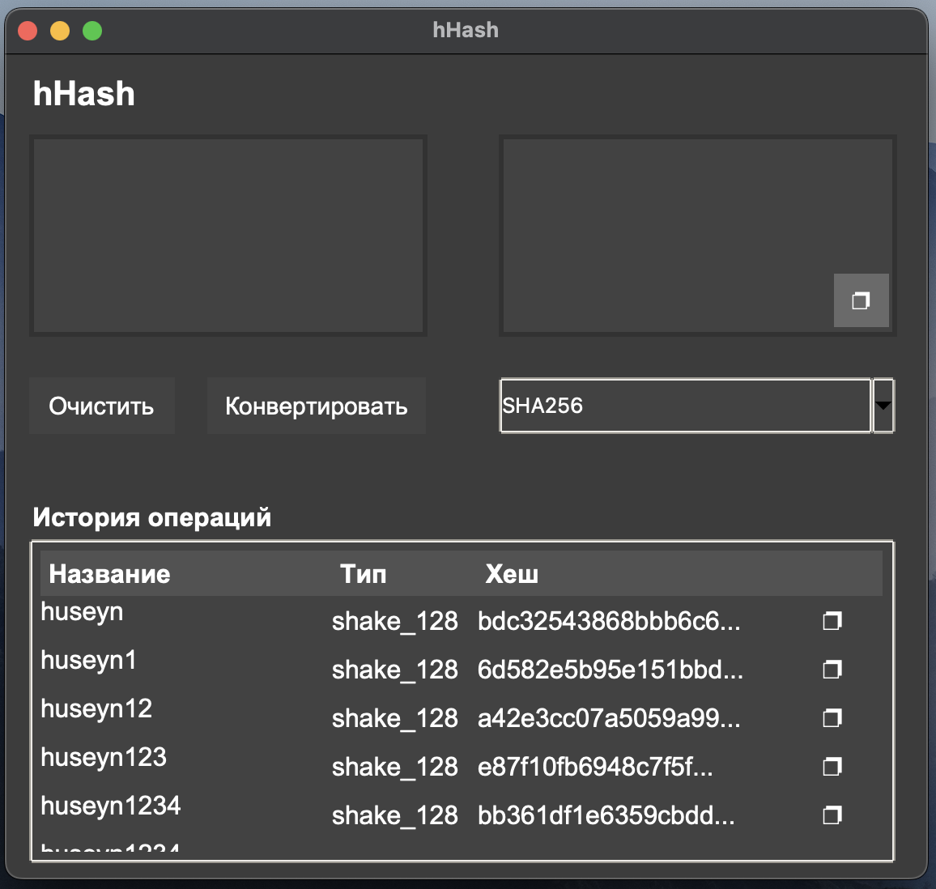

Рисунок 1 – Главное окно программы «Криптография»(hHash)

* 1. Поле ввода и ввывода - сюда пользователь может ввести данные которые хочет хешировать, также имеется кнопка “Очистить” который отвечает за очистку поле ввода, кнопка “Конвертировать” переводить полученные данные в хеш и выпадающий список для выбора типа хеша (Рисунок 2).

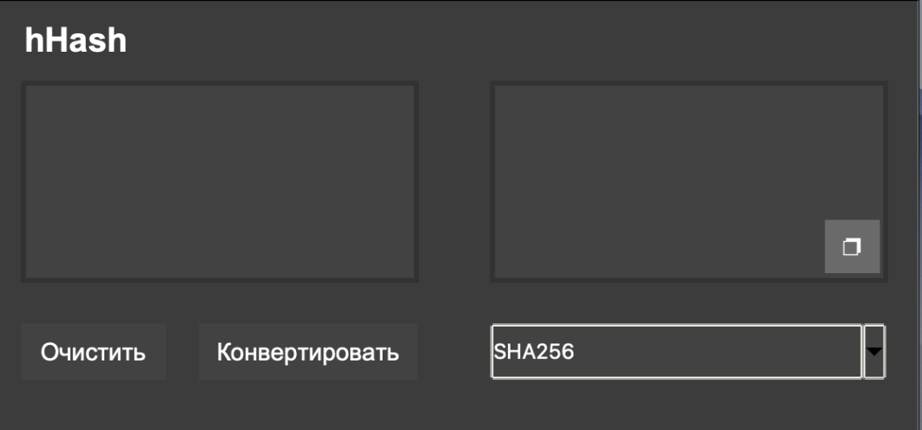

Рисунок 2 – Основная часть проекта

* 1. Таблица показывает последние операции: исходный текст, алгоритм shake_128 и хеш (первые символы) (Рисунок 3).

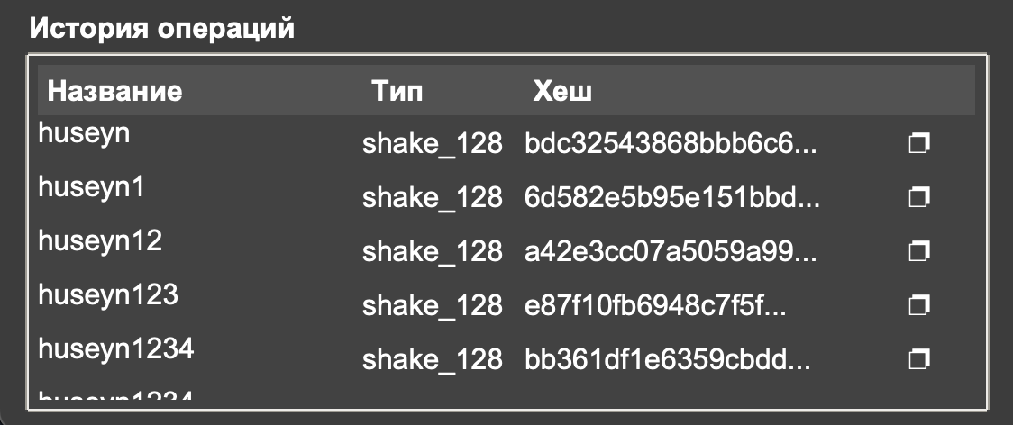

Рисунок 3 – Таблица “История операция”

При запуске программы открывается главное окно с двумя текстовыми полями: для ввода исходного текста и вывода хеш-суммы. Пользователь вводит текст, выбирает алгоритм хеширования из выпадающего списка (SHA-256, MD5 и другие) и нажимает кнопку "Конвертировать". Результат сразу отображается в правом поле. Кнопка "Очистить" позволяет начать заново, а кнопка копирования переносит хеш в буфер обмена. Все операции автоматически сохраняются в таблице истории в нижней части окна. Программа полностью готова к работе.

# **ЗАКЛЮЧЕНИЕ**

В ходе разработки индивидуального проекта мною было создано приложение "hHash" для вычисления хеш-сумм текстовых данных. Программа реализована на языке Python с использованием библиотеки Tkinter для создания интуитивно понятного графического интерфейса. Основной функционал включает возможность преобразования введенного текста в криптографические хеши с применением различных алгоритмов (SHA-256, MD5, SHA-1 и других). Приложение обладает простым и удобным интерфейсом: левое текстовое поле предназначено для ввода данных, правое - для отображения результатов хеширования. Пользователь может выбирать алгоритм из выпадающего списка, очищать поля с помощью соответствующей кнопки, а также копировать полученные хеши в буфер обмена. Особенностью программы является автоматическое сохранение истории всех операций с возможностью быстрого доступа к предыдущим результатам. Данный проект наглядно демонстрирует эффективность связки Python+Tkinter для создания компактных кроссплатформенных утилит с графическим интерфейсом. Разработанное приложение полностью соответствует поставленным задачам, предоставляя пользователю надежный инструмент для работы с криптографическими хеш-функциями в повседневной деятельности.

# **СПИСОК ИСПОЛЬЗОВАННОЙ ЛИТЕРАТУРЫ**

1. Python Software Foundation. Документация Python 3.12 [Электронный ресурс]. URL: https://docs.python.org/3/ (дата обращения: 15.06.2025)

2. Tkinter документация [Электронный ресурс]. URL: https://docs.python.org/3/library/tkinter.html (дата обращения: 15.06.2025)

3. Hashlib документация [Электронный ресурс]. URL: https://docs.python.org/3/library/hashlib.html (дата обращения: 15.06.2025)

4. Beazley D. Python. Подробный справочник. 6-е изд. - СПб.: Символ-Плюс, 2024. - 864 с.

5. Лутц М. Изучаем Python. 5-е изд. В 2 т. - СПб.: Символ-Плюс, 2023. - 992 с.

6. Прохоренок Н.А. Python 3 и PyQt 5. Разработка приложений. - СПб.: БХВ-Петербург, 2024. - 704 с.

7. Matthes E. Python Crash Course. 3rd Edition. - No Starch Press, 2023. - 552 p.

8. McKinney W. Python for Data Analysis. 3rd Edition. - O'Reilly Media, 2022. - 576 p.